МИНИСТЕРСТВО ЦИФРОВОГО РАЗВИТИЯ И МАССОВЫХ

КОММУНИКАЦИЙ

Ордена Трудового Красного Знамени
Федеральное государственное бюджетное общеобразовательное учреждение
высшего образования

“Московский технический университет связи и информатики”
(МТУСИ)
Кафедра “Программная инженерия”

Лабораторная работа №3
по дисциплине “Введение в информационные технологии”

Выполнил: Студент группы
БПИ2503
Яричевский Даниил

Москва
2025
Цель работы
Освоить принципы определения и использования функций в языке программирования Python, понять механизмы передачи аргументов в функции, научиться применять функции для решения практических задач, а также изучить базовые алгоритмические конструкции.

Задачи
1. Открытие и чтение файла
2. Запись в файл
3. Запись в файл

Ход работы
  - Создаем файл example.txt и заполняем его несколькими строками текста.
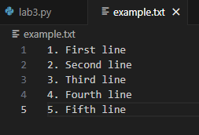
Рис. (1.1)

  - Напишем функцию на Python, которая открывает файл example.txt в режиме чтения и выводит его содержимое на экран.
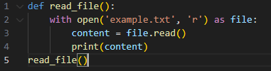
Рис. (1.2)

  - Создадим функцию, использующую разные методы чтения файла: чтение всего файла сразу и построчное чтение. Создадим переменную method, которая будет запрашивать ввод числа: 1 или 2. Добавим проверку на число: если method==1, то читаем весь файл, если method==2, то читаем файл построчно.
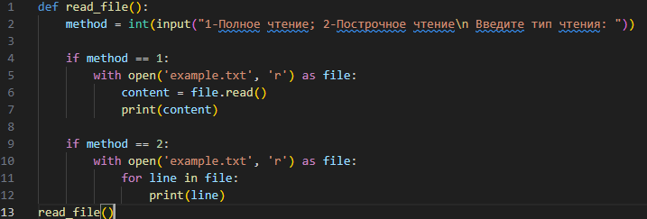
Рис. (1.3)

2.1 Создаем функцию write_file. С помощью режима w (write) создаем файл user_input.txt и записываем в него текст.
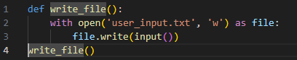
Рис. (2.1)

2.2 По примеру из задания 1.3 создадим функцию с выбором типа записи файла с помощью переменной method. Для добавления текста в существующий файл используем режим a (append).
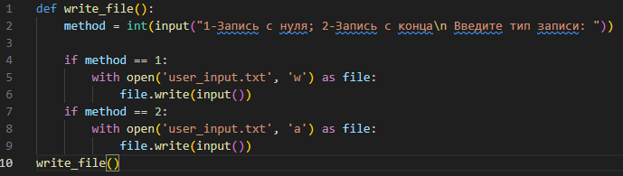
Рис. (2.2)

3. Модифицируем программу из задания 1 так, чтобы она корректно обрабатывала исключение, возникающее при попытке открыть несуществующий файл.
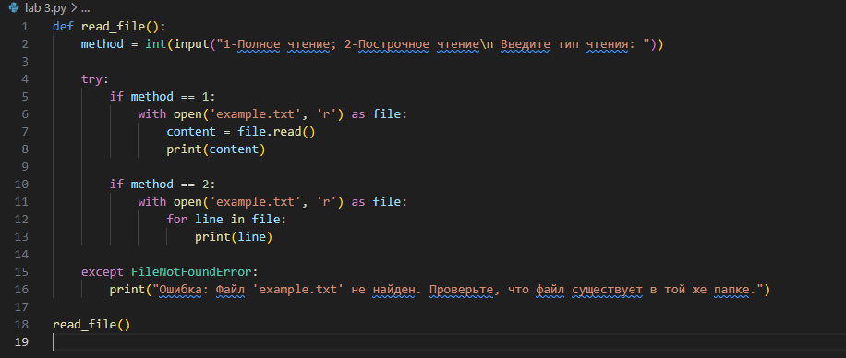
Рис. (3)

Вывод
Были освоены принципы определения и использования функций в языке программирования Python, поняты механизмы передачи аргументов в функции, научился применять функции для решения практических задач, а также изучать базовые алгоритмические конструкции.

